EJERCICIO CONSULTAS.- group by

- Mostrar el coste de tratamiento por grupos de diagnostico

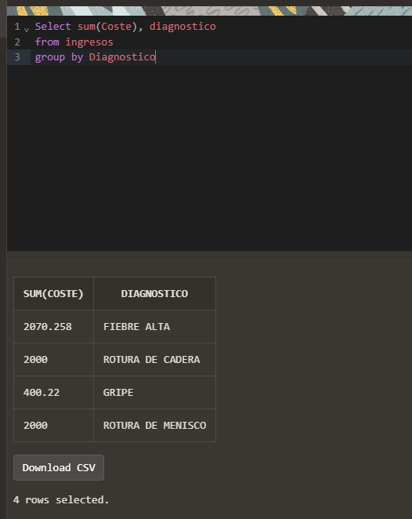
Select sum(Coste), diagnostico
from ingresos
group by Diagnostico

- Mostrar el máximo coste de tratamiento de toda la cínica
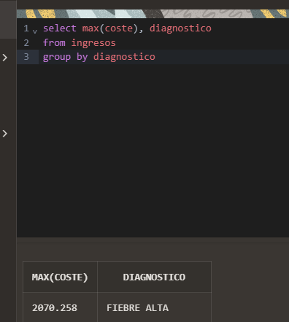
select max(coste), diagnostico
from ingresos
group by diagnostico
- Mostrar el coste de tratamiento por provincia

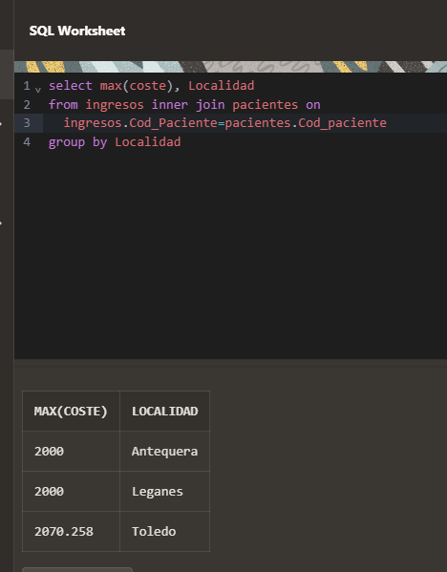

select max(coste), Localidad
from ingresos inner join pacientes on
ingresos.Cod_Paciente=pacientes.Cod_paciente
group by Localidad

- Mostrar el nº de ingresos totales por provincia
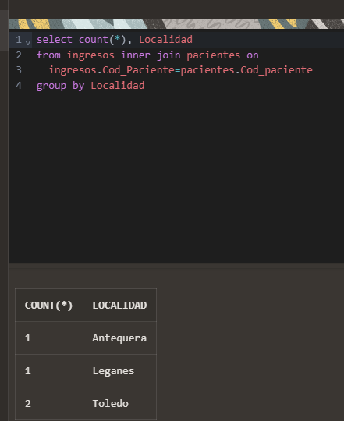
select count(*), Localidad
from ingresos inner join pacientes on
ingresos.Cod_Paciente=pacientes.Cod_paciente
group by Localidad
- Mostrar el coste de tratamiento por provincia y por diagnostico
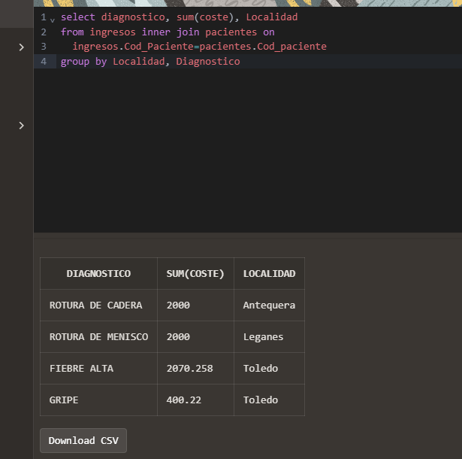
select diagnostico, sum(coste), Localidad
from ingresos inner join pacientes on
ingresos.Cod_Paciente=pacientes.Cod_paciente
group by Localidad, Diagnostico
- Mostrar el MÁXIMO COSTE de tratamiento por DIAGNOSTICO
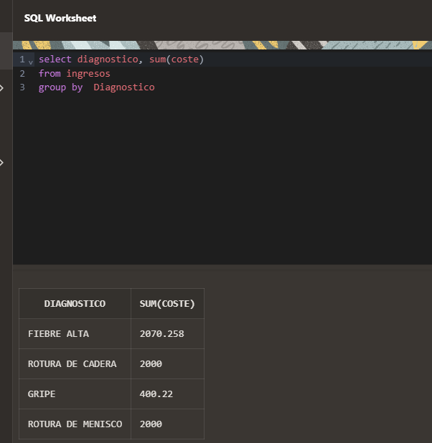
select diagnostico, sum(coste)
from ingresos
group by Diagnostico

- Sacar el coste del tratamiento de todos los pacientes que han ingresado con infarto.
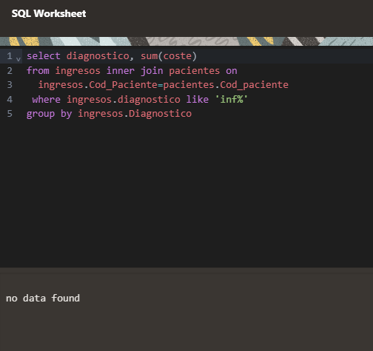
select diagnostico, sum(coste)
from ingresos inner join pacientes on
ingresos.Cod_Paciente=pacientes.Cod_paciente
where ingresos.diagnostico like 'inf%'
group by ingresos.Diagnostico
- Sacar el mayor coste del tratamiento de cada provincia.

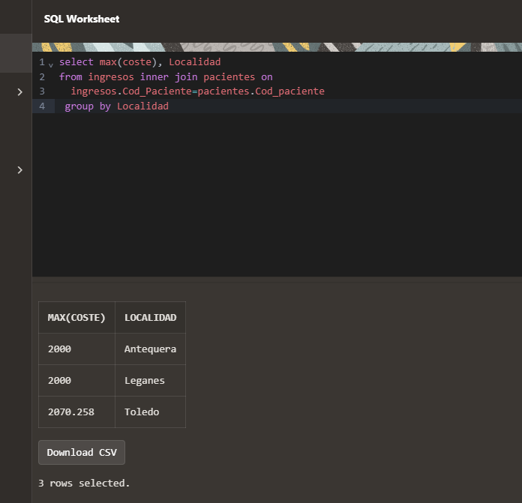
select max(coste), Localidad
from ingresos inner join pacientes on
ingresos.Cod_Paciente=pacientes.Cod_paciente
group by Localidad

- Visualizar el total del coste del tratamiento de todos los varones ingresados.
NO hay valor Varon

- Mostrar los datos de los pacientes cuyo coste de tratamiento este por encima de la media

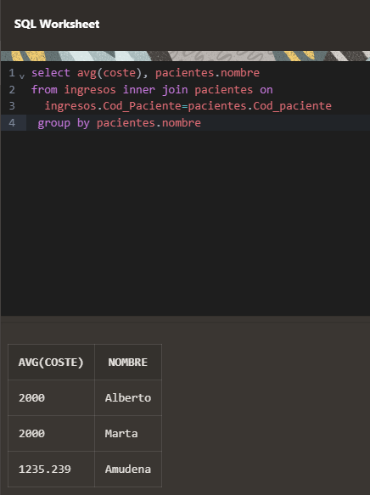

select avg(coste), pacientes.nombre
from ingresos inner join pacientes on
ingresos.Cod_Paciente=pacientes.Cod_paciente
group by pacientes.nombre

- Contar los médicos de la clínica

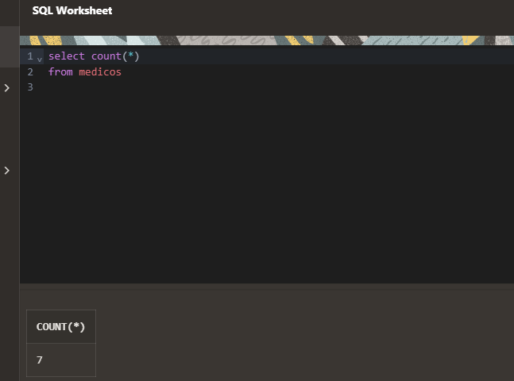
select count(*)
from medicos
- Contar los médicos que tenemos por especialidad.

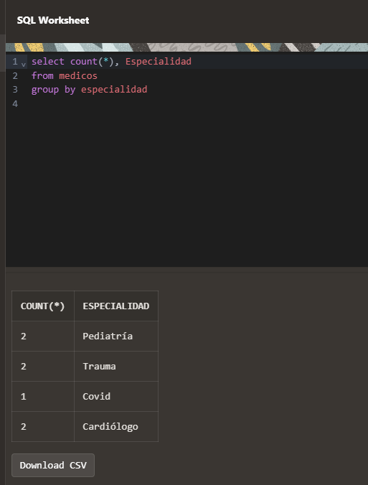

select count(*), Especialidad
from medicos
group by especialidad

- Contar los pacientes de cada médico, mostrando el nombre del médico
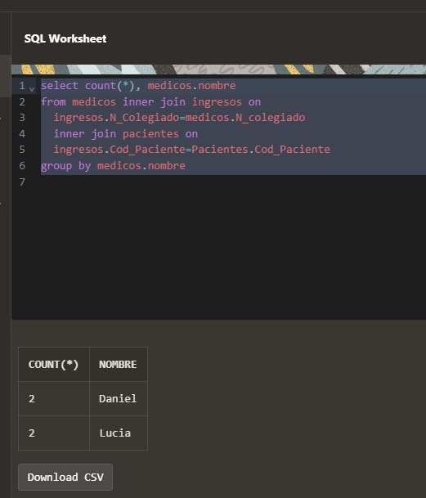

select count(*), medicos.nombre
from medicos inner join ingresos on
ingresos.N_Colegiado=medicos.N_colegiado
inner join pacientes on
ingresos.Cod_Paciente=Pacientes.Cod_Paciente
group by medicos.nombre

